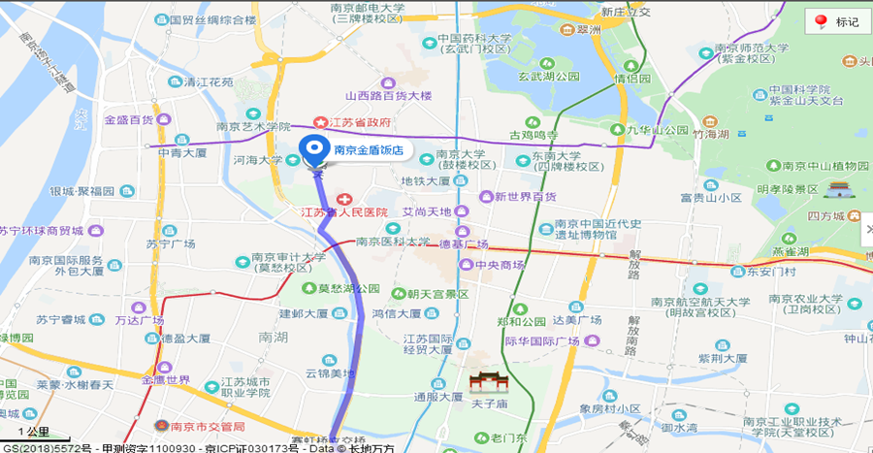
附件：酒店位置图—南京市金盾饭店（南京市鼓楼区虎踞关21号）

